Конспект НОД в старшей группе по лепке
Тема: «Микробы»

Подготовила воспитатель
МДОУ «Детский сад № 59»
Кокошкина О.В.

Конспект занятия по лепке в старшей группе на тему: "Микробы"

Предлагаю вам конспект непосредственно образовательной деятельности по лепке для детей старшей группы по теме «Микробы». Этот конспект направлен на воспитания интереса к своему здоровью.
Цель: Формировать осознанное отношение к своему здоровью.
Задачи:
Образовательные задачи:
• Дать детям простейшее понятие о микроорганизмах;
Воспитательные задачи:
• Воспитывать желание быть здоровым; познакомить с простыми способами борьбы с болезнетворными бактериями;
Развивающие задачи:
• Развивать умение лепить предметы пластическим способом, приемы лепки (скатывание, отщипывание);
Демонстрационный материал: Сказка Григория Остер «Как Петька спас родную каплю» с иллюстрациями; картинка с малом; картинки с микробами;
Раздаточный материал: пластилин; стеки; дощечки.
Предварительная работа: Беседа о микробах.

Воспитатель: Здравствуйте ребята, сегодня я вам прочитаю сказку: ( дети сидят на ковре)
Чтение сказки Григория Остер «Как Петька спас родную каплю»
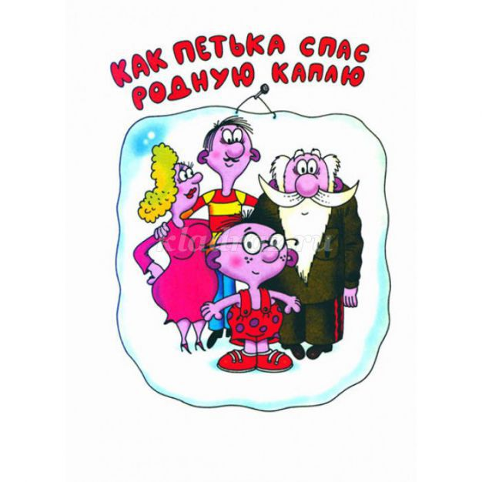
В одной капле воды жил микроб. Звали микроба Петька. У Петьки были папа и мама. Тоже, конечно, микробы. А ещё у Петьки были дедушки и прадедушки, бабушки, дяди, тёти, братья родные, братья двоюродные, троюродные, сёстры… целая куча родственников. И все тоже микробы.
Жили они в капле воды и поэтому вечно ходили мокрые. Вообще микробы очень маленькие. Им любая букашка кажется больше слона. А Петька и вовсе был маленький, потому что еще не вырос.
И вот однажды мимо капли, в которой жили микробы, пробегал муравей.
Он увидел каплю и сказал:
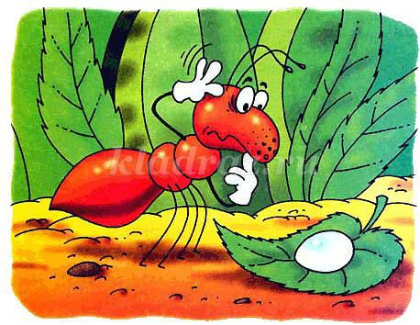
– Что-то сегодня жарковато. Не выпить ли мне эту каплю? Она такая прохладная на вид.
Микробы услышали и ужасно испугались. Они забегали по капле, заплакали, закричали. В общем, устроили панику.
Один только Петька не струсил. Он высунул голову из капли и очень громко сказал муравью:
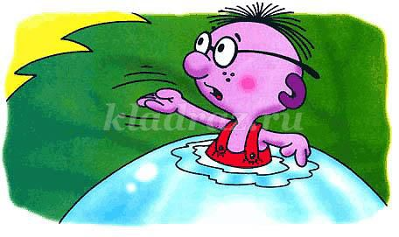

– Эй, муравей, разве твоя мама не говорила тебе, что сырую воду пить нельзя?!
Муравей, конечно, не увидел Петьку, но голос его услышал, удивился и спросил:
– Кто это со мной разговаривает?.
– Это я – Петька-микроб, – сказал Петька. – Я очень не советую тебе, муравей, пить нашу каплю. Ты можешь заболеть, потому что в капле живём мы – микробы!
– Спасибо, что предупредил! – сказал муравей. – Ты настоящий друг.
И побежал своей дорогой. А микробы всё хвалили маленького Петьку и радовались, что он спас родную каплю от гибели.
Спросите ребенка:
- кого спасал Петька - микроб каплю или муравья?
(Ответы)
Он спасал не муравья, который хотел выпить капельку и мог заболеть от микробов, которые жили в этой капле, а свою семью которая жила в этой капле.
Многие микробы очень вредны для человека. Попав в наш организм, они начинают быстро размножаться и выделять яды. И человек начинает заболевать.
-Как ты думаешь, как микробы могут попасть в наш организм?
(Ответы)
-Как же можно спастись от микробов?
(Ответы); (надо мыть руки с мылом , не пить воду из под крана, мыть овощи и фрукты перед едой.)
Правильно, давайте представим, что мы моем руки.
Пальчиковая гимнастика «Мыло».
Предложите представить, что вы моте руки.
Каждый день я мылом мою
Под горячею водою
(Раздвинув пальцы, хлопают в ладоши)
И в ладонях поутру
Сильно, сильно мыло тру.
(Неплотно сжимают в руках пальцы одной руки и трут о ладонь другой)
Мойся, мыло, не ленись!
Не выскальзывай не злись!
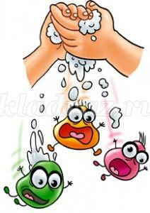

Посмотрите на картинки, кто на них нарисован?
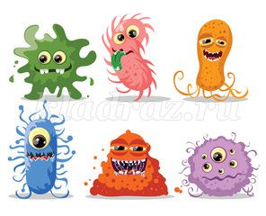

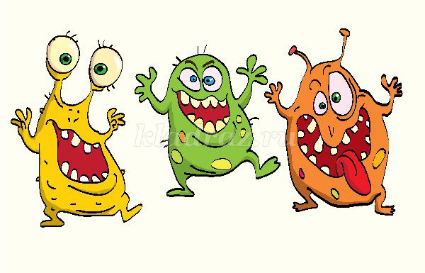
Ответы (микробы)
предложите ребенку слепить микроба так как, он его представляет.
Самостоятельная работа детей.
В процессе деятельности детей поощряю самостоятельность, аккуратность, творчество. Тем детям, которые затрудняются в работе, оказывайте помощь.
После самостоятельной работы дети рассматривают готовые работы.

